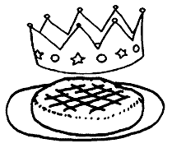

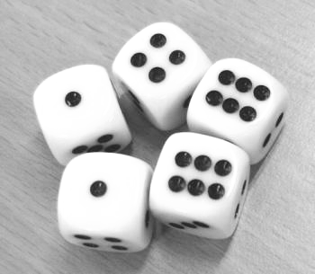
4 ans
5 ans
4 ans
4 ans
Bibliothèque
Bibliothèque
Bibliothèque
Fête des rois
Jeux de société
Jeux de société
PARCOURS
5 ans
Musique
Musique
Musique

Bibliothèque
Carnaval
Fête des pères
Fête des mères
Grande fête

